

วันที่ 2 ต.ค.66 พ.ต.ท.จิรพัฒน์ เขียวศิริ สว.ส.ทท.3ฯ เรียกข้าราชการตำรวจในสังกัด ประชุมชี้แจงข้อสั่งการ ผู้บังคับบัญชา บช.ทท. ให้ข้าราชการตำรวจในสังกัดทราบและถือปฏิบัติ พร้อมนี้ได้มอบ รางวัลตำรวจดีเด่นให้แก่ข้าราชตำรวจในสังกัด
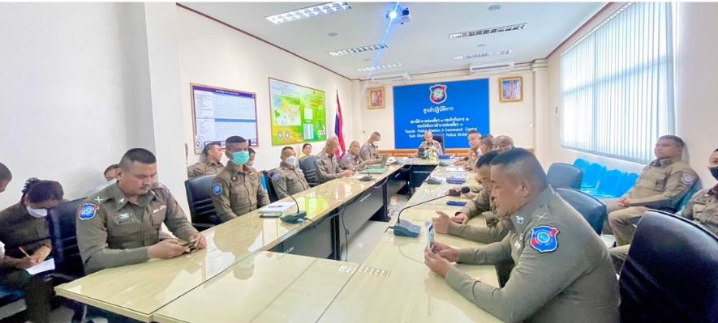

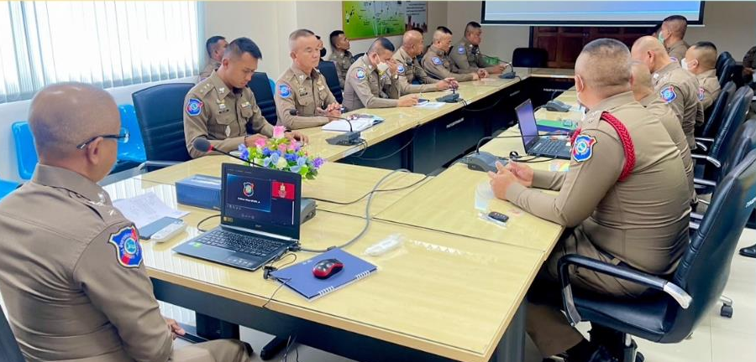



วันที่ 3 ต.ค.66 เวลา 11.00 น. Mr. Joel Agaton Undin สัญชาติสวีเดนและ Miss Kristina Paidieva สัญชาติรัสเซีย (สามี-ภรรยา) ขอความช่วยเหลือ ส.ทท.3ฯ ช่วยพาไปแจ้งความที่ สภ.คลองลึก เพื่อขอรับเงินประกัน กรณีถูกทำร้ายร่างกาย ที่ตลาดโรงเกลือ เพื่อประสงค์ที่จะขโมยโทรศัพท์ (เมื่อวันที่ 30 ก.ย.66) สายตรวจ ส.ทท.3ฯ และด.ตหญิง ทิพวรรณ ขวัญข้าว จึงได้อำนวยความสะดวกแก่นักท่องเที่ยว และพาไปชี้จุดที่เกิดเหตุ พร้อมนี้ นทท.ได้กล่าวขอบคุณ ที่อำนวยความสะดวกและการให้บริการ เป็นอย่างดี

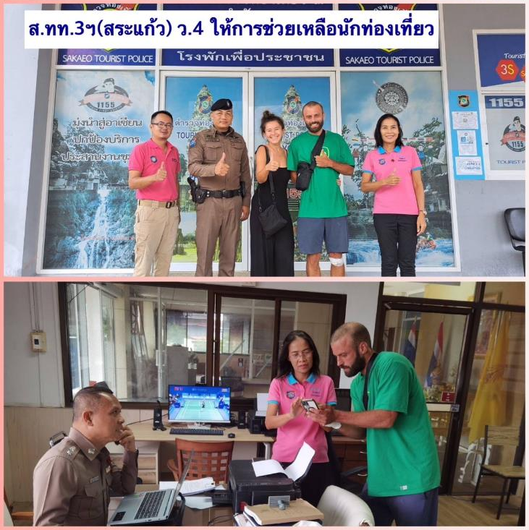

วันที่ 7 ต.ค.67 เวลา 18.00 น. ส.ทท.3 กก.2 บก.ทท.1 ร่วมพิธีเปิดงานสารทเดือนสิบ ประจำปี 2566 ณ ตลาดหัวมุมอรัญประเทศ อ.อรัญประเทศ จ.สระแก้ว
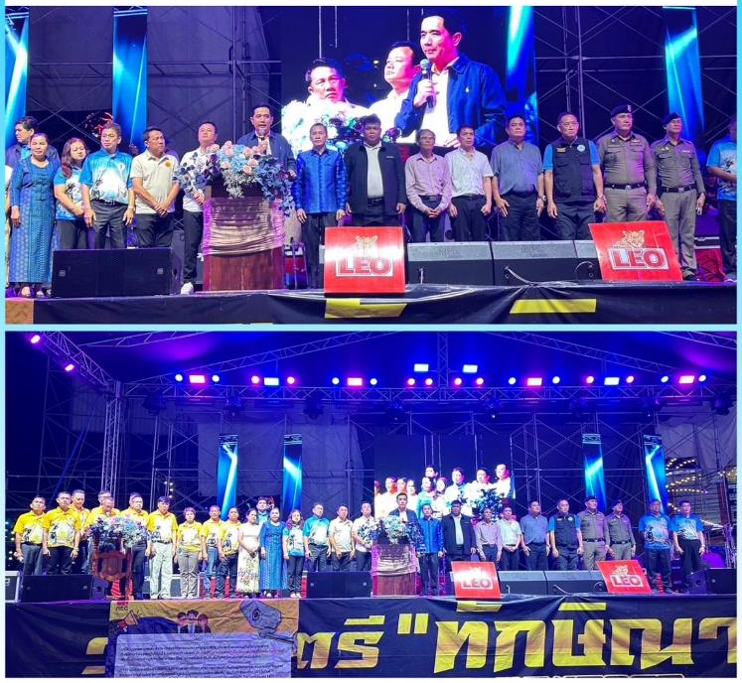

วันที่ 9 ต.ค.66 เวลา 08.00 น. พ.ต.ท.จิรพัฒน์ เขียวศิริ สว. ส.ทท.3ฯ สายตรวจรถยนต์ .จนท.ประจำตู้บริการ น.ทท. ส.ทท.3ฯ (หน้าด่านพรมแดนบ้านคลองลึก) ร่วมให้การต้อนรับ พล.ต.อ.รอย อิงคไพโรจน์ รอง ผบ.ตร.พร้อมคณะเดินทางมาปฎิบัติภารกิจ บริเวรจุดผ่านแดนถาวรบ้านคลองลึก อำเภออรัญประเทศ จ.สระแก้ว
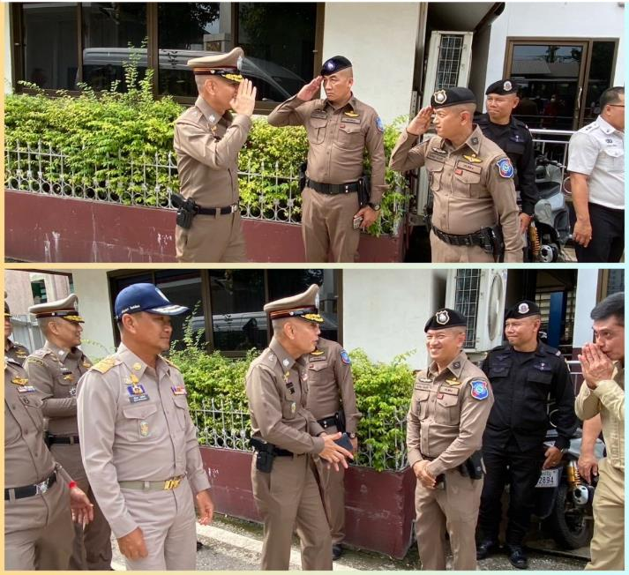

วันที่ 10 ต.ค.66 เวลา 10.00 น. พ.ต.ท.จิรพัฒน์ เขียวศิริ สว.ส.ทท.3ฯ ได้สั่งการให้ ร.ต.ท.พงษ์ศักดิ์ ง่วนทอง รอง สว.(ป.)ส.ทท.3ฯพร้อมด้วย ด.ต.พงษ์ศักดิ์ พันธ์สุ ผบ.หมู่ สายตรวจ ส.ทท.3ฯ บูรณาการกำลังร่วมกับ กองอำนวยการรักษาความมั่นคงภายในจังหวัดนครนายก ตรวจคนเข้าเมืองจังหวัดนครนายก ติดตามประชาสัมพันธ์ช่วยเหลือ กลุ่มสัญชาติเป้าหมาย จากสถานการณ์ก่อความไม่สงบในพื้นที่ประเทศแถบตะวันออกกลาง ในพื้นที่จังหวัดนครนายก จำนวน 2 ราย
มีการปฏิบัติตาม ม.37 และ ม.38 พ.ร.บ.คนเข้าเมือง พ.ศ.2522 อย่างถูกต้องเจ้าหน้าที่จึงแนะนำประชาสัมพันธ์ให้ทราบถึงช่องทางการช่วยเหลือและการปฎิบัติตนในห้วงเหตุการณ์ไม่สงบนี้ซึ่งบุคคลดังกล่าวเข้าใจและให้ความร่วมมือเป็นอย่างดี

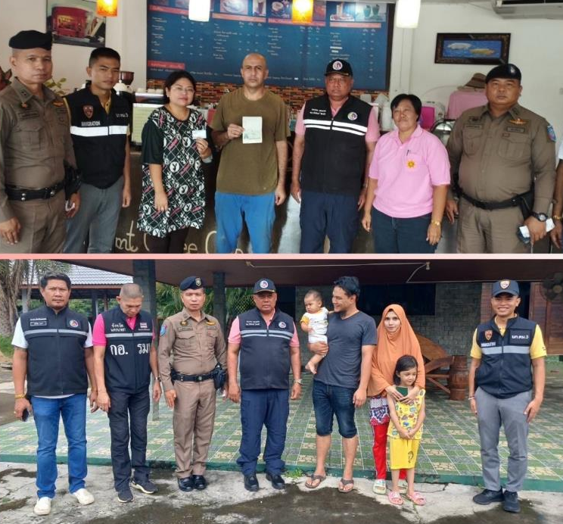

วันที่ 11 ต.ค.66 พ.ต.ท.จิรพัฒน์ เขียวศิริ สว.ส.ทท.3ฯ นำกำลังเจ้าหน้าที่ตำรวจ,TO และ อาสา ในสังกัด ซ้อมแผนเผชิญเหตุ ช่วยเหลือผู้ประสบภัยทางน้ำตามหลักการ ตะโกน โยน ยื่น ณ แก่งสามชั้น อ.เมือง จว.นครนายก
https://www.matichon.co.th/publicize/news_4226896
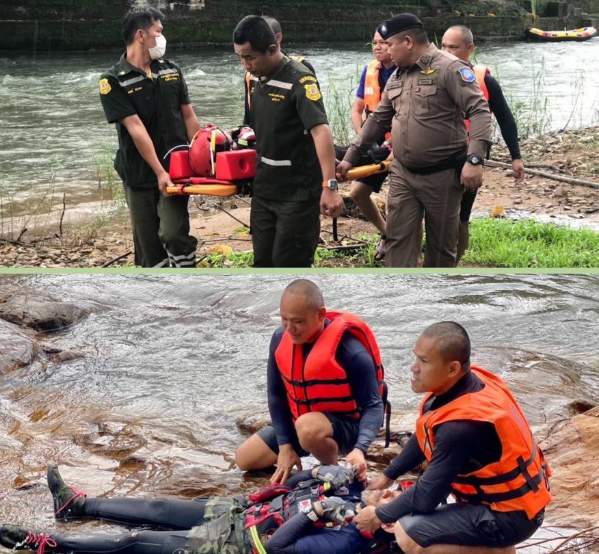

วันที่ 14 ต.ค.2566 เวลา 15.00 น. สายตรวจปราจีนบุรี ร่วมอำนวยความสะดวกด้านการจราจรและร่วมกิจกรรมขบวนแห่ของมูลนิธิสว่างบำเพ็ญธรรมสถานร่วมกับเทศบาลเมืองปราจีนบุรี เทศกาล "ถือศีลกินเจ"
ระหว่างวันที่ 14-23 ต.ค.2566 ณ มูลนิธิสว่างบำเพ็ญธรรมสถานปราจีนบุรี
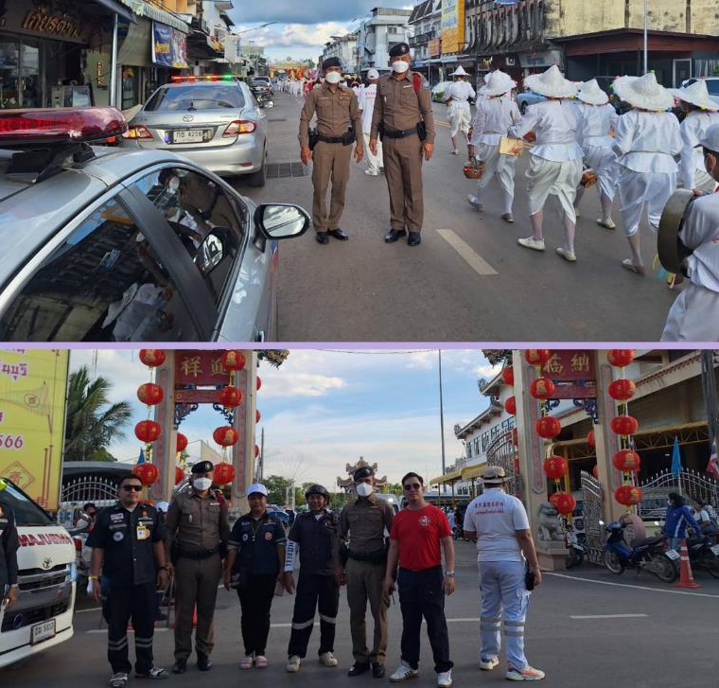

วันที่ 14 ต.ค.66 พ.ต.ท.จิรพัฒน์ เขียวศิรื สว.ส.ทท.3 ฯ พร้อมด้วยสายตรวจ ส.ทท.3ฯ ร่วมพิธีอัญเชิญถ้วยพระราชทานฯ
กิจกรรม Khun Dan Marathoon 2023 โดยมีนายคณิต คงช่วย รองผู้ว่าราชการจังหวัดนครนายก เป็นประธาน
ณ โรงแรมชลพฤกษ์เขื่อนขุนด่านปราการช อ.บ้านนา จ.นครนายก ไป อ.เมือง จ.นครนายก

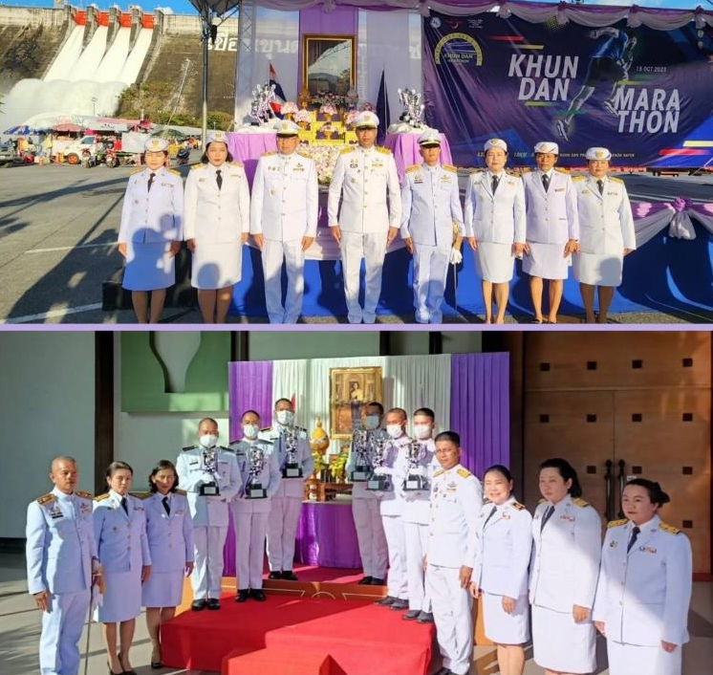

วันที่ 15 ต.ค.66 เวลา 04.30 น. พ.ต.ท.จิรพัฒน์ เขียวศิรื สว.ส.ทท.3 ฯ ร.ต.ท.พงศ์ศักดิ์ ง่วนทอง รอง สว.(ป)ส.ทท.3ฯ พร้อมด้วยสายตรวจ ,อาสาฯ ส.ทท.3ฯ ดูแลความปลอดภัย และร่วมพิธีเปิดกิจกรรม KHUNDAN MARATRON 2023 ครั้งที่ 4 ชิงถ้วยพระราชทาน สมเด็จพระกนิษฐาธิราชเจ้า กรมสมเด็จพระเทพรัตนราชสุดาฯ สยามบรมราชกุมารี โดยมีนายสุภกิณห์ แวงชิน ผู้ว่าราชการจังหวัดนครนายก เป็นประธาน ณ เขื่อนขุนด่านปราการ

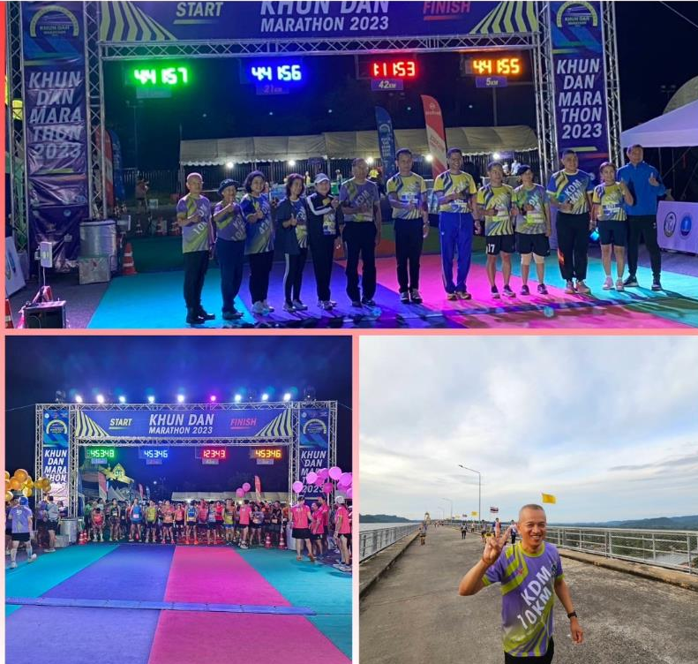

วันที่ 18 ต.ค.66 เวลา 10.00 น.ร.ต.ท.อำนาจ จันลา รอง สว.(ป.) ส.ทท.3ฯ พร้อมด้วยข้าราชการตำรวจและเจ้าหน้าที่ช่วยเหลือตำรวจท่องเที่ยว ร่วมกิจกรรมจิตอาสาพัฒนาเนื่องในวันคล้ายวันพระราชสมภพพระบาทสมเด็จพระปรเมนทรมหามงกุฎพระจอมเกล้าเจ้าอยู่หัว (ร.4) ณ วัดป้ายเขียววนาราม หมู่ที่ 5 ต.ทับพริก อ.อรัญประเทศ จว.สระแก้ว
โดยมีนายชนาธิป โคกมณี ปลัดจังหวัดสระแก้ว เป็นประธาน

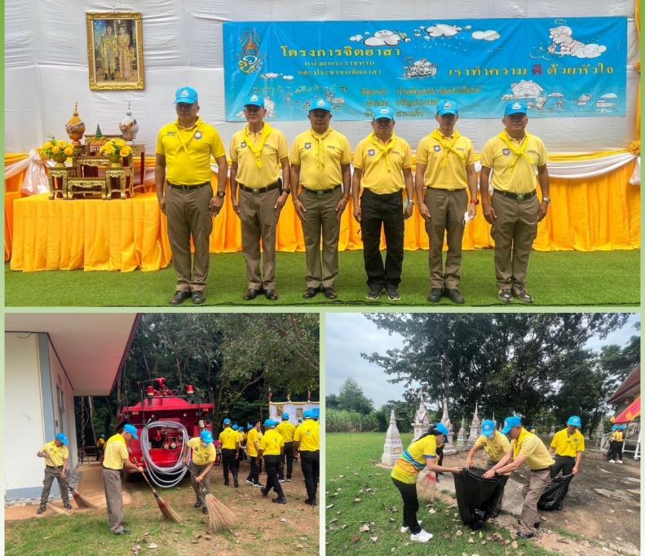

วันที่ 19 ต.ค.66 เวลา 09.00 น. พ.ต.ท.จิรพัฒน์ เขียวศิริ สว.ส.ทท.3 ฯ,ร.ต.อ.สุรวุฒิ มัชมณฑล รอง สว.ส.ทท.3ฯ พร้อมด้วย ชุดสืบสวน และสายตรวจ ส.ทท.3ฯ ร่วมซ้อมแผนเผชิญเหตุคนร้ายกราดยิง Active Shooter กับ สภ.ศรีมหาโพธิ โดยมี พ.ต.อ.ภาสกร พูนทรัพย์ รอง ผบก.ภ.จว.ปราจีนบุรี เป็น ผบ.เหตการณ์ และประธานในการซ้อมแผนฯ
ห้าง เทสโก โลตัส 304 อ.ศรีมหาโพธิ จว.ปราจีนบุรี
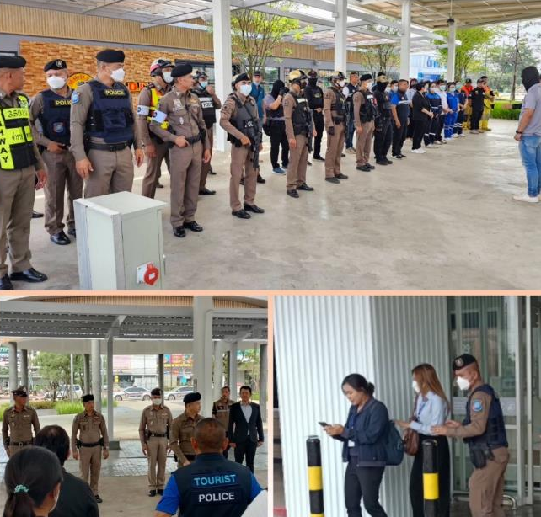

\

วันที่ 20 ต.ค.66 เวลา 09.00 น. พ.ต.ท.จิรพัฒน์ เขียวศิริ สว.ส.ทท.3ฯ พร้อมด้วยข้าราชการตำรวจ,TO ส.ทท.3ฯ
ร่วมกิจกรรมจิตอาสาพัฒนา เนื่องในวันปิยะมหาราช ณ อ่างเก็บน้ำเปรมกมล ต.เมืองไผ่ อ.อรัญประเทศ จว.สระแก้ว
โดยมีนาย ปิติพัฒน์ ทรัพย์เชาว์กูล ปลัดอาวุโส อำเภออรัญประเทศ เป็นประธาน
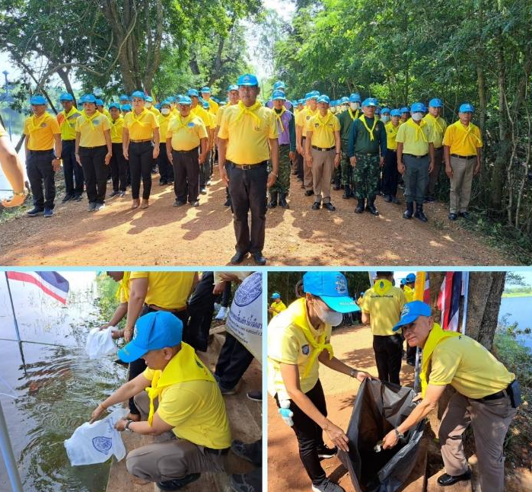

วันที่ 22 ต.ค.66 เวลา ประมาณ 12.40 น. ร.ต.ท.พงษ์ศักดิ์ ง่วนทอง รอง สว.(ป.)ส.ทท.3 ฯ ได้พร้อมด้วย ด.ต.พงศ์ศักดิ์ พันธ์สุ สายตรวจ ส.ทท.3 ฯ(นครนายก)ขณะออกตรวจอำนวยความสะดวกและดูแลความปลอดภัย ให้กับนักท่องเที่ยวในเขตพื้นที่รับผิดชอบ มาตามถนน นครนายก - เขื่อนขุนด่านปราการชล ก่อนถึงบริเวณ ปั๊มน้ำมัน คาลเทกช์สาริกา ต.สาริกา อ.เมือง จ.นครนายก พบอุบัติเหตุรถของ นักท่องเที่ยว เฉี่ยวชนกัน เป็นรถจักรยานยนต์ชนรถจักรยานยนต์ มีผู้ได้รับบาดเจ็บ จำนวน 1 ราย บาดเจ็บเล็กน้อย 1 ราย ตำรวจท่องเที่ยวได้ทำการช่วยเหลือ แจ้งมูลนิธิร่วมกตัญญูนำคนเจ็บส่งโรงพยาบาลนครนายก อำนวยความสะดวกด้านการจราจรป้องกันอุบัติเหตุซ้ำซ้อน แจ้ง พงส.สภ.เมืองนครนายก
ดำเนินการในส่วนที่เกี่ยวข้อง เมื่อเสร็จภารกิจ จึงได้ออกตรวจฯ ในเขตพื้นที่รับผิดชอบต่อไป

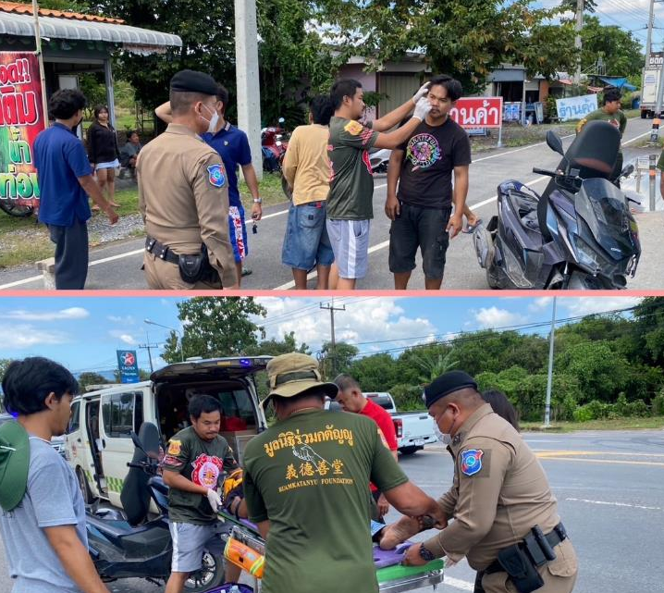

วันที่ 23 ต.ค.66 พ.ต.ท.จิรพัฒน์ เขียวศิริ สว.ส.ทท.3ฯ พร้อมด้วยข้าราชการตำรวจในสังกัด ร่วมพิธีวางพวงมาลาถวายราชสักการะเพื่อน้อมรำลึกในพระมหากรุณาธิคุณของพระบาทสมเด็จพระจุลจอมเกล้าเจ้าอยู่หัว ที่ทรงมีต่ออาณาประชาราษฏร์ โดยมีนายปริญญา โพธิสัตย์ ผู้ว่าราชการจังหวัดสระแก้ว เป็นประธาน
ณ บริเวณพระบรมราชานุสาวรีย์ พระบาทสมเด็จพระจุลจอมเกล้าเจ้าอยู่หัว ศาลากลางจังหวัดสระแก้ว

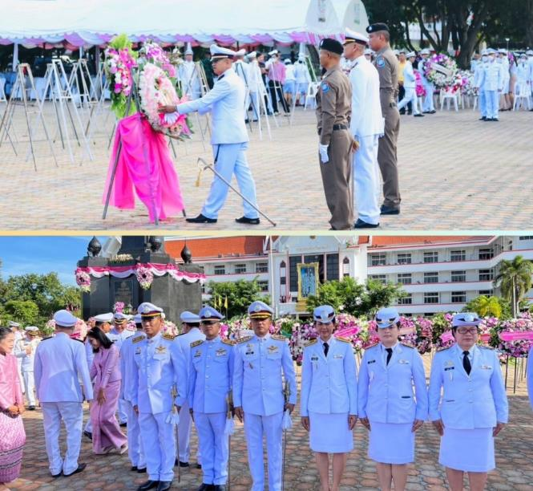

ส.ทท.3 กก.2 บก.ทท.1 ออกบูรณาการป้องกันผลกระทบที่อาจเกิดขึ้นจากสถานการณ์ในประเทศอิสราเอล
ออกสำรวจข้อมูลถิ่นที่อยู่อาศัยของบุคล และสถานที่ โบสถ์ มัสยิด ของประเทศคู่ขัดแย้ง
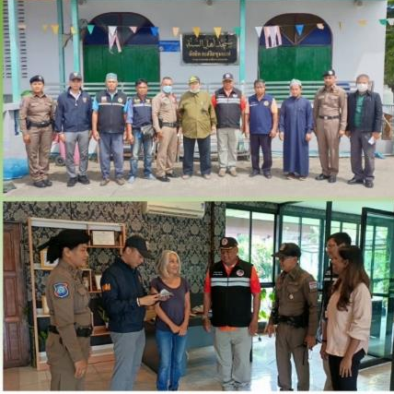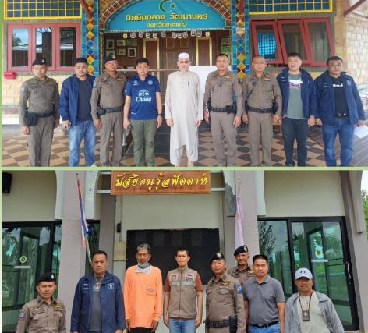
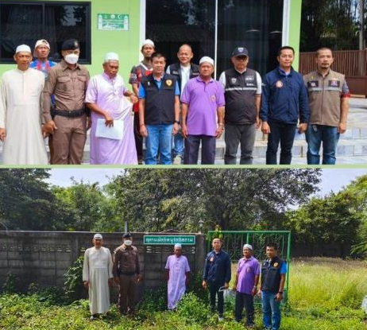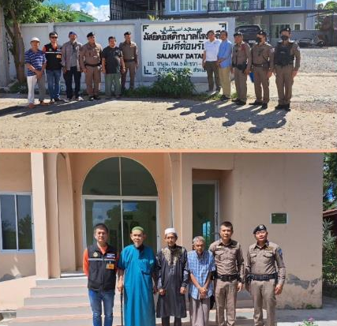

วันนี้(25 ต.ค.66) เวลา 20.00น. พ.ต.ท.จิรพัฒน์ เขียวศิริ สว.ส.ทท.3ฯ ได้สั่งการให้ ว่าที่ร.ต.ต.หญิงกัญจนพร วงษ์ทับทิม รอง สว.(อก.)ส.ทท.3ฯพร้อมด้วย ส.ต.อ.สรศักดิ์ มีเคน ผบ.หมู่ สายตรวจ ส.ทท.3ฯ ออก ว.4 บูรณาการกำลังร่วมปฏิบัติภารกิจในการจัดระเบียบสังคมและร่วมออกตรวจตราสถานบริการหรือสถานประกอบการที่เปิดให้บริการในลักษณะที่คล้ายกับสถานบริการในพื้นที่จังหวัดนครนายก โดยมี นาย สุภกิณห์ แวงชิน ผู้ว่าราชการจังหวัดนครนายก เป็นประธานในการปฏิบัติ พร้อมด้วย ผู้บังคับการตำรวจภูธรจังหวัดนครนายก, กอ.รมน.จังหวัดนครนายก, นายอำเภอเมืองนครนายก สำนักงานสาธารณสุขจังหวัดนครนายก,สำนักงานสรรพสามิต พื้นที่นครนายก,พัฒนาสังคมและความมั่นคงของมนุษย์จังหวัดนครนายก ร่วมการปฏิบัติในพื้นที่จังหวัดนครนายก
จำนวน 8 แห่ง ดังนี้ 1.ร้านปั้นทอง ต.ท่าช้าง 2.ร้านยูเทริน ต.นครนายก 3.ร้านสกาล่า ต.นครนายก 4.ร้านหวานเย็น ต.นครนายก 5.ร้านozone ต.บ้านใหญ่ 6.บ้านน้ำซับ ต.บ้านใหญ่ 7.ร้านบ้านกาแล ต.สาริกา 8.ร้าน small room ต.บ้านใหญ่อ.เมือง จ.นครนายก

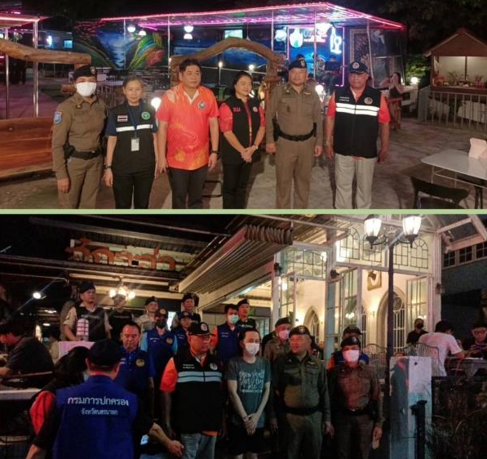

วันที่ 26 ต.ค.66 เวลาประมาณ 11.20 น. ร.ต.ท.พงษ์ศักดิ์ ง่วนทอง รอง สว.(ป.)ส.ทท.3 ฯ ได้พร้อมด้วย ด.ต.พงศ์ศักดิ์ พันธ์สุ ผบ.หมู่ ส.ทท.3 ฯ (นครนายก)ขณะออกตรวจอำนวยความสะดวกและออกป้องกันเหตุดูแลความปลอดภัย ให้กับนักท่องเที่ยวบริเวณน้ำตกสาริกา อ.เมือง จ.นครนายก ได้รับแจ้งจากพลเมืองดีแจ้งว่ามีนักท่องเที่ยวเพศหญิงอายุประมาณ 60 ปี ได้เกิดอุบัติเหตุเดินลื่นล้มบนน้ำตกสาริกา ชั้น 5 ไม่สามารถเดินลงมาจากน้ำตกได้ จึงได้พร้อมกันไปตรวจที่เกิดเหตุพบ นางเกศณี เศรษฐบรรจง (ทราบชื่อภายหลัง)อายุประมาณ 60 ปี อยู่ที่ หมู่บ้านรัตนโกสินทร์ 200 ปี รังสิต อ.ธัญบุรี จ.ปทุมธานี นอนอยู่บนบันไดขึ้นน้ำตกสาริกา ชั้น 5 เป็นทางชัน อยู่ห่างจากพื้นดินประมาณ 120 เมตร จึงได้ทำการช่วยเหลือ ประสานเจ้าหน้าที่อุทยานเขาใหญ่ แจ้งมูลนิธิร่วมกตัญญูช่วยกันลำเลียง นักท่องเที่ยวผู้ได้รับบาดเจ็บ ลงสู่พื้นราบ และนำ ส่ง รพ.นครนายก ต่อไป และได้ประชาสัมพันธ์หากมีเหตุต้องการความช่วยเหลือสามารถแจ้งสายด่วน 1155 ของกองบัญชาตำรวจท่องเที่ยวและหากมีปัญหาขัดข้องให้แจ้งสายตรวจนครนายก ได้ทันที ให้กับ นักท่องเที่ยวที่ได้รับบาดเจ็บ และนาง กิมลี้ ปทุมวัน หมายเลขโทรศัพท์ 090 9380292 เพื่อนที่มากับนักท่องเที่ยวที่ได้รับบาดเจ็บ นักท่องเที่ยวได้กล่าวชื่นชมและขอบคุณตำรวจท่องเที่ยวเป็นอย่างมาก

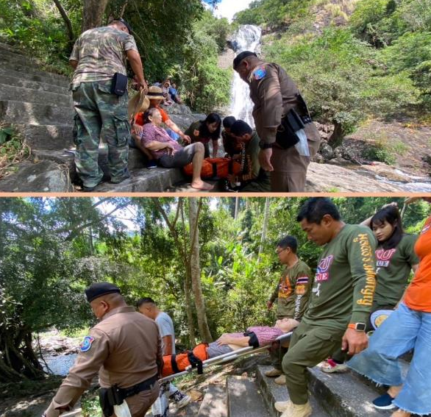

วันที่ 29 ต.ค.66 เวลา 04.00 น. พ.ต.ท.จิรพัฒน์ เขียวศิริ สว.ส.ทท.3ฯ ได้มอบหมายให้ว่าที่ ร.ต.ต.หญิง กัญจนพร วงษ์ทับทิม รอง สว.(อก.)ส.ทท.3ฯพร้อมด้วย ด.ต.พงศ์ศักดิ์ พันธ์สุ ผบ.หมู่ ส.ทท.3ฯ เข้าร่วมพิธีเปิดการจัดกิจกรรม โครงการ"แสงนำใจ ไทยทั้งชาติ เดิน วิ่ง ปั่น ป้องกันอัมพาต ครั้งที่ 9 เฉลิมพระเกียรติ" โดยมี นาย สุภกิณห์ แวงชิน ผู้ว่าราชการจังหวัดนครนายก เป็นประธาน ณ สนามเขื่อนขุนด่านปราการชล อำเภอเมืองนครนายก จังหวัดนครนายก
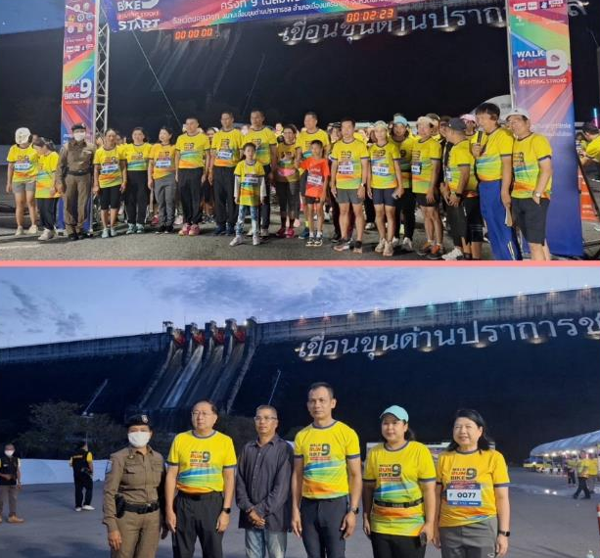

วันที่ 29 ต.ค.66 เวลา 05.00 น. ร.ต.ต.สมพร พรสวัสดิ์ รอง สว. (ป.) ส.ทท.3 พร้อมสายตรวจรถยนต์ ร่วมกิจกรรม "แสงนำใจ ไทยทั้งชาติ" เดิน วิ่ง ปั่น ป้องกันอัมพาต ครั้งที่ 9 เฉลิมพระเกียรติ บริเวรหน้าพระสยามเทวาธิราช เทศบาลเมืองอรัญประเทศ ต.อรัญประเทศ อ.อรัญประเทศ จ.สระแก้ว โดยมีนายปริญญา โพธิสัตย์ ผู้ว่าราชการจังหวัดสระแก้ว เป็นประธาน

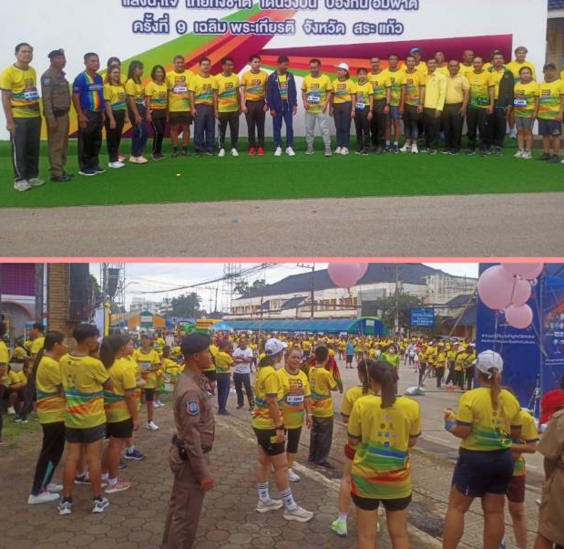

วันที่ 30 ต.ค 66 พ.ต.ท จิรพัฒน์ เขียวศิริ สว.ส.ทท.3ฯ พร้อมด้วยข้าราชการตำรวจ ส.ทท.3ฯ จัดกิจกรรมวันรักต้นไม้ โดยร่วมกันปลูกต้นไม้ และบำรุงรักษาต้นไม้ พรวนดินใส่ปุ๋ย ตัดแต่งกิ่งไม้ บริเวณโดยรอบสถานตำรวจท่องเที่ยว 3ฯ (สระแก้ว)

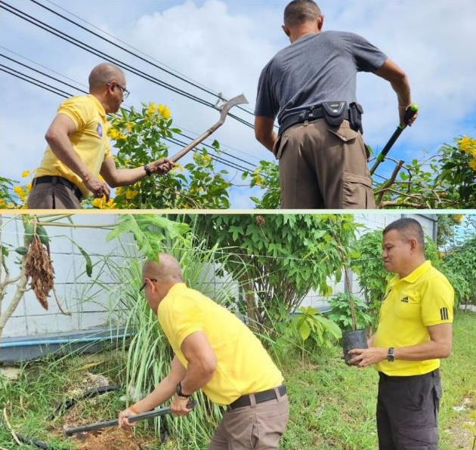

ส.ทท.3 กก.2 บก.ทท.1 ออกบูรณาการป้องกันผลกระทบที่อาจเกิดขึ้นจากสถานการณ์ในประเทศอิสราเอล
ออกสำรวจข้อมูลถิ่นที่อยู่อาศัยของบุคล และสถานที่ โบสถ์ มัสยิด ของประเทศคู่ขัดแย้ง
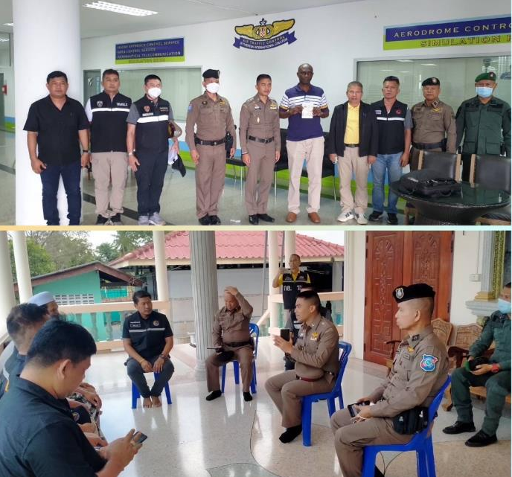

วันที่ 31ต.ค.66 เวลา21.00 น. ร.ต.อ.นพดล สมนึก รอง สว.ส.ทท.3 ฯ พร้อมสายตรวจ นำรถสายตรวจออก ว.4 ตามนโยบายผู้บังคับบัญชา ประชาสัมพันธ์มาตรการแนวทางการป้องกัน และ ดูแล รักษาความปลอดภัยให้กับประชาชนและ นักท่องเที่ยว ในช่วงเทศกาลวัน ฮาโลวีน ณ 1.ร้านบาร์กู 2ร้านเทอร์มินอล
